遥感影像的比例尺和分辨率的关系
1 航空摄影测量对影像的要求
航空摄影测量的实践可以用来借鉴分析卫星影像与成图比例尺的选择。这是因为二者的成图原理相似，并且航空摄影测量具有大量的实践经验和实验数据，是非常成熟的。
航空摄影测量中没有直接给出对影像分辨率的要求，但可以通过对摄影仪物镜分辨率的要求和摄影比例尺来推断。航摄中航摄仪镜头分辨率表示通过航空摄影后在影像上能够分辨的线条的最小宽度（这里没有考虑软片和像纸的分辨率）。在航摄规范（GB/T 15661-1995）中规定航摄仪有效使用面积内镜头分辨率“每毫米内不少于25 线对”。根据物镜分辨率和摄影比例尺可以估算出航摄影像上相应的地面分辨率D，即D=M/R。(其中M 为摄影比例尺分母，R 为镜头分辨率。)根据航摄规范中“航摄比例尺的选择”的规定和以上公式，可得表（1）
成图比例尺 航摄比例尺 影像地面分辨率（m）
1：5000 1：10 000～1：20 000 0.4～0.8
1：10 000 1：20 000～1：40 000 0.8～1.6
1：2 5000 1：25 000～1：60 000 1.0～2.4
1：50 000 1：35 000～1：80 000 1.4～3.2
上表可以作为选择卫星影像分辨率的参考。顺便指出，从表中可以看出，虽然成图比例尺愈大，所需的影像分辨率愈高，但两者并不是成线性正比关系，而是非线性的。
2 卫星影像分辨率的选择
卫星影像分辨率的选择除了考虑不同比例尺成图对影像分辨率要求，还要考虑现有可获取的卫星影像产品之规格，因为卫星摄影与航空摄影不同，其摄影高度（即摄影比例尺）是固定的。下面列出几种商用卫星影像的分辨率。表（2）
卫星 QuickBird-2 IKONOS-2 SPOT-5 SPOT-4 Landsat-7
最高分辩率(m) 0.61 1 2.5 10 15
对照表（1）和表（2），个人认为就目前较为稳定的卫星影像货源来讲，对于1：5000～1：50 000 的基础测绘更新试验，可以考虑如下的分辨率选择。表（3）
成图比例尺 卫星影像（分辨率）
1：5000～1：10 000 QuickBird(0.61m)
IKONOS-2 (1m)
1：25 000 QuickBird-2(0.61m)
IKONOS-2 (1m)
SPOT-5(2.5m)
1：50 000 SPOT-5(2.5m)
对于已有旧版实测地形图的地区，若有足够密度的图上参考点（即可与卫片上的同位置点相一致）作范围控制的基础上，在地形图局部快速更新（修、补测）时，可以考虑适当放宽对分辨率的要求，如用2.5m 分辨率卫片局部修、补测1：10 000 地形图，用10m 分辨率卫片局部修、补测1：50 000 地形图等。
卫星与航拍影像由像素点组成，像素点越丰富，照相辨认的细节的尺寸越小。影像照片上像素点的密度常用每毫米多少条线来表示，线越多表示影像质量越高。例如，卫星影像每平方毫米的纵横线数各250条，也就是每平方毫米内排列：62500个像素点，其相邻两像素点间的距离只有4微米，这样微小的间隔，即使放大10倍，肉眼也是看不出来的。照片上4微米相当于地面距离多少呢？这与照相机的焦距和卫星的飞行高度有关。如果焦距为2米，飞行高度150公里，那末，根据简单的几何学关系就可求得地面距离为0.3米。这个长度就叫做照片的地面分辨率。通俗地说，地面分辨率是能够在照片上区分两个目标的最小间距，但它并不代表能从照片上识别地面物体的最小尺寸。1尺寸为0.3米的目标，在地面分辨率为0.3的照片上，只是1个像素点，不管把照片放大多少倍，依然只是1个像素点。所以，要从照片上认出一个目标就多少得有若干个像素点在照片上来构成该目标的轮廓。
通常，从照片上能够识别目标的最小尺寸应等于地面分辨率的5～10倍，即1.5至3米。人的肩宽约0.5米，在地面分辨率为0.3米的卫星影像上占1～2个像素点。从照片上可以发现这儿有目标，但这个目标是人，还是物，靠1～2个像素点是确定不了的，当然更谈不上区分是男还是女了！那么，如果要从照片上看清报纸“南方周末”这四个字，地面分辨率必须达到三毫米左右，比现在侦查卫星的水平要提高一百倍。因此，某些说法提到现在通过卫星拍摄的能看清报纸上的文字、士兵脸上的胡子等说法是没科学根据的，是不负责任甚至耸人听闻的言论。而低空航空拍摄便是弥补卫星拍摄不足的有效形式。
以下图像来自于BlueSky公司（英国公司，以航拍、GIS/GPS相关业务为主）的航拍影像，原图仅作裁切，没缩小，点击可查看大图－－
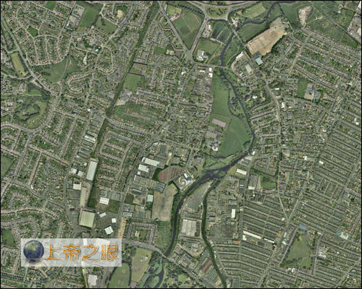
分辨率：5米，地面上每5米的物品在影像中占1个像素，相当于视角高度约为4km
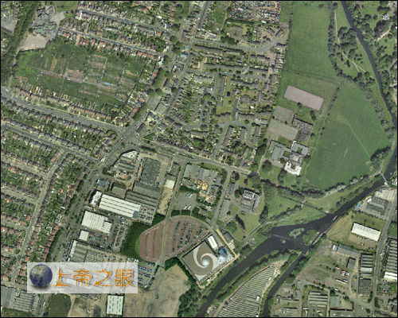
分辨率：2米，地面上每2米的物品在影像中占1个像素，相当于视角高度约为1.8km
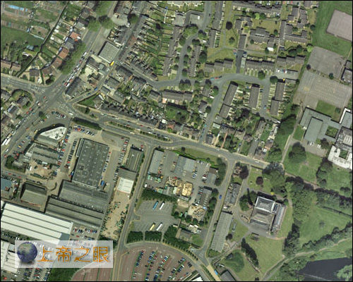
分辨率：1米，地面上每1米的物品在影像中占1个像素，相当于视角高度约为500m
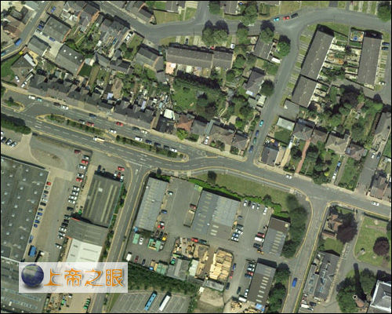
分辨率：0.5米，地面上每0.5米的物品在影像中占1个像素，相当于视角高度约为300m
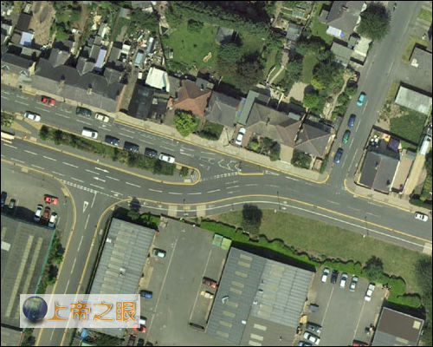
分辨率：25厘米，地面上每25厘米的物品在影像中占1个像素，相当于视角高度约为150m
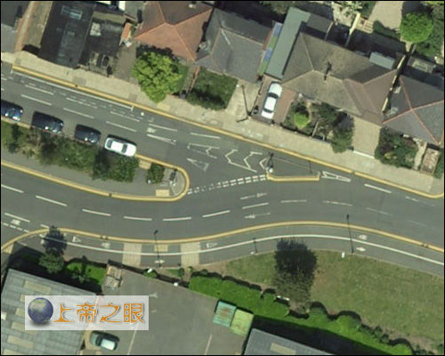
分辨率：12.5厘米，地面上每12.5厘米的物品在影像中占1个像素，相当于视角高度约为80m
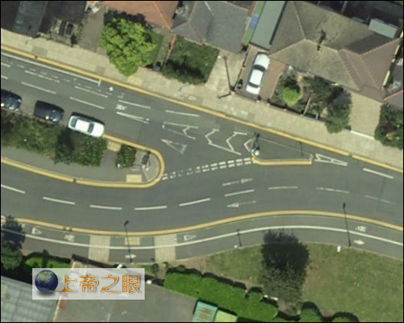
分辨率：10厘米，地面上每10厘米的物品在影像中占1个像素，相当于视角高度约为60m，或20楼的高度
一般往往制图比例尺与卫星影像的关系是：比例尺＝影像分辨率/肉眼分辨率
1、原理：
卫星与航拍影像由像素点组成，像素点越丰富，照相辨认的细节的尺寸越小。影像照片上像素点的密度常用每毫米多少条线来表示，线越多表示影像质量越高。例如，卫星影像每平方毫米的纵横线数各250条，也就是每平方毫米内排列：62500个像素点，其相邻两像素点间的距离只有4微米，这样微小的间隔，即使放大10倍，肉眼也是看不出来的。照片上4微米相当于地面距离多少呢？这与照相机的焦距和卫星的飞行高度有关。如果焦距为2米，飞行高度150公里，那末，根据简单的几何学关系就可求得地面距离为0.3米。这个长度就叫做照片的地面分辨率。通俗地说，地面分辨率是能够在照片上区分两个目标的最小间距，但它并不代表能从照片上识别地面物体的最小尺寸。1尺寸为0.3米的目标，在地面分辨率为0.3的照片上，只是1个像素点，不管把照片放大多少倍，依然只是1个像素点。所以，要从照片上认出一个目标就多少得有若干个像素点在照片上来构成该目标的轮廓。
通常，从照片上能够识别目标的最小尺寸应等于地面分辨率的5～10倍，即1.5至3米。人的肩宽约0.5米，在地面分辨率为0.3米的卫星影像上占1～2个像素点。从照片上可以发现这儿有目标，但这个目标是人，还是物，靠1～2个像素点是确定不了的，当然更谈不上区分是男还是女了！那么，如果要从照片上看清报纸“南方周末”这四个字，地面分辨率必须达到三毫米左右，比现在侦查卫星的水平要提高一百倍。因此，某些说法提到现在通过卫星拍摄的能看清报纸上的文字、士兵脸上的胡子等说法是没科学根据的，是不负责任甚至耸人听闻的言论。而低空航空拍摄便是弥补卫星拍摄不足的有效形式。
航空摄影测量的实践可以用来借鉴分析卫星影像与成图比例尺的选择。这是因为二者的成图原理相似，并且航空摄影测量具有大量的实践经验和实验数据，是非常成熟的。航空摄影测量中没有直接给出对影像分辨率的要求，但可以通过对摄影仪物镜分辨率的要求和摄影比例尺来推断。航摄中航摄仪镜头分辨率表示通过航空摄影后在影像上能够分辨的线条的最小宽度（这里没有考虑软片和像纸的分辨率）。在航摄规范（GB/T 15661-1995）中规定航摄仪有效使用面积内镜头分辨率“每毫米内不少于25 线对”。根据物镜分辨率和摄影比例尺可以估算出航摄影像上相应的地面分辨率D，即D=M/R。(其中M 为摄影比例尺分母，R 为镜头分辨率。)根据航摄规范中“航摄比例尺的选择”的规定和以上公式，可得:

成图比例尺 | 航摄比例尺 | 影像地面分辨率（m）
1：5000 | 1：10 000～1：20 000 | 0.4～0.8
1：10 000 | 1：20 000～1：40 000 | 0.8～1.6
1：2 5000 | 1：25 000～1：60 000 | 1.0～2.4
1：50 000 | 1：35 000～1：80 000 | 1.4～3.2
两者并不是成线性正比关系，而是非线性的。
2 卫星影像分辨率的选择
卫星影像分辨率的选择除了考虑不同比例尺成图对影像分辨率要求，还要考虑现有可获取的卫星影像产品之规格，因为卫星摄影与航空摄影不同，其摄影高度（即摄影比例尺）是固定的。
目前较为稳定的卫星影像货源来讲，对于1：5000～1：50 000 的基础测绘更新试验，可以考虑如下的分辨率选择。
成图比例尺 | 卫星影像（分辨率）
1：5000～1：10 000 | QuickBird(0.61m)  IKONOS-2 (1m)
1：25 000 | QuickBird-2(0.61m)  IKONOS-2 (1m)  SPOT-5(2.5m)
1：50 000 | SPOT-5(2.5m)
3 遥感应用中卫星影像/航片比例尺的选择
以上是针对测绘方面的，而往往我们应用遥感技术不单单用来测量，经常应用于比如地质调查、土地利用等诸多领域！而其中最主要的一个环节就是目视解译或者人机交互解译，这往往需要从解译经验（人工知识）的高度来选择影像的合适分辨率及制图的比例尺，况且各需求部门需要的专题信息图精度不一，及有时手头的分辨率不能满足合适的比例尺要求。所以根据需要，可以适当的扩大或者缩小比例尺，个人认为2-4倍是最合适的系数。
附：预备知识
数字图像又称“数字化图像”，它是以二维数组形式表示的图像。该数组由对连续变化的图像作等间隔采样所产生的采样点—像元(像素)组成，像元的实地面积大小就是影像的地面分辨率，即相当于IFOV在地面的投影面的大小，例如，陆地卫星(Landsat) MSS的4,5,6,7波段影像各由7,500,000个像元点构成。 每个像元相当于实地面积57×79m2 ；TM的影像除第6波段外，像元的实地面积为30×30m2 。在数字图像中，像元排列的横方向从左到右按像元号排列，在纵方向上按行号排列。各像元的位置由(像元号，行号)决定。
采样点(像元)用一数值表示称为像元的亮度值或灰度值，它对应着一个像元所代表的相应实地面积内地物电磁辐射的强度。电磁辐射强度越大，则亮度值越大。在量化的数据中，对应一个通道(波段)一个像元的信息量用比特(bit)表示。Landsat的TM的量化比特为8，MSS为6，NOAA的AVHRR为10。 在计算机处理中使用字节(byte)为单位(1 byte=8 bits)，所以， 通常用一个字节或二个字节的数据进行处理。图像数据的全部数据量为：行数×像元数×通道数×比特数/8，单位为byte。
遥感图像的数据量非常巨大。在地面站接收的卫星数据通常被实时记录到高密度数字磁带(HDDT)上，然后根据需要拷贝到计算机兼容磁带(CCT)等其它载体上。CCT是记录、保存、分发卫星数据等数字信息的最一般的载体，计算机可以直接对CCT 数据进行各种有效、灵活、可靠的处理，使遥感图像获得良好的判读、分析效果。

